using MySql.Data.MySqlClient;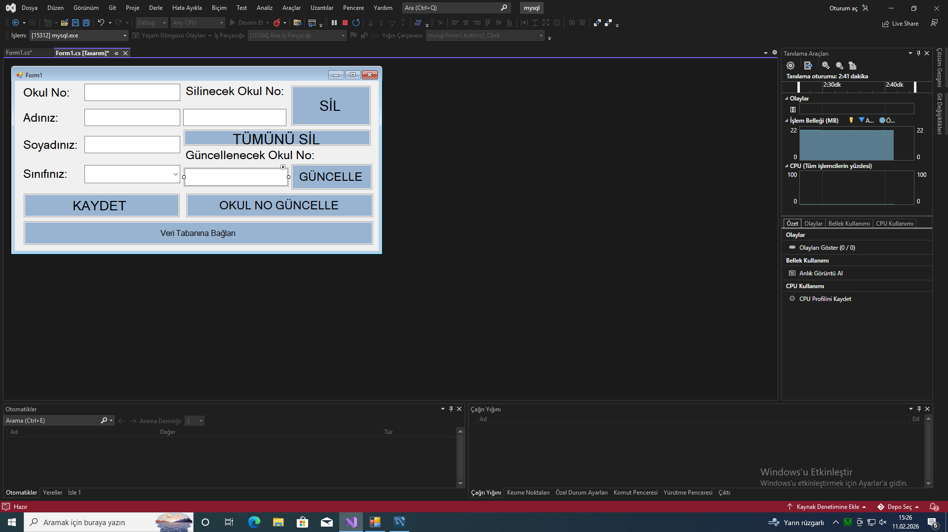
private void button1_Click(object sender, EventArgs e)
{
//VERİ TABANINA BAĞLAN BUTONU
MySqlConnection baglan=new MySqlConnection("server=localhost;user=root;password=;database=okul");
//baglan.ConnectionString = "server=localhost;user=root;password=;database=okul";
baglan.Open();

if (baglan.State == ConnectionState.Open)
{
MessageBox.Show("Bağlanıldı");
}
else
{
MessageBox.Show("Bağlantı Hatası");
}
baglan.Close();
}

private void button2_Click(object sender, EventArgs e)
{
//KAYDET BUTONU
MySqlConnection baglan = new MySqlConnection("server=localhost;user=root;password='';database=okul");
baglan.Open();
MySqlCommand kaydet = new MySqlCommand();
kaydet.CommandText = "insert into ogrenciler values(@okulno,@ad,@soyad,@sinif)";
kaydet.Connection = baglan;
kaydet.Parameters.Add("@okulno",int.Parse(textBox1.Text));
kaydet.Parameters.Add("@ad", textBox2.Text);
kaydet.Parameters.Add("@soyad", textBox3.Text);
kaydet.Parameters.Add("@sinif", comboBox1.Text);
//PARAMETRELER ÖNEMLİ
if(kaydet.ExecuteNonQuery() > 0)
{
MessageBox.Show("Kayıt oldu.");
}
else
{
MessageBox.Show("Kayıt Başarısız!");
}
//0dan büyükse başarılıdır.
baglan.Close();
}

private void button4_Click(object sender, EventArgs e)
{
DialogResult cevap = MessageBox.Show("Silmek istediğinden emin misin?", "Silme İşlemi", MessageBoxButtons.OKCancel);
if(cevap == DialogResult.OK)
{
MySqlConnection baglan = new MySqlConnection("server=localhost;user=root;password='';database=okul");
baglan.Open();
MySqlCommand sil = new MySqlCommand();
sil.CommandText = "delete from ogrenciler where okulno=@silinecekokulno";
sil.Connection = baglan;
sil.Parameters.Add("@silinecekokulno", int.Parse(textBox4.Text));
if(sil.ExecuteNonQuery() > 0)
{
MessageBox.Show("Kayit silindi.");
}
else
{
MessageBox.Show("Silme işlemi başarısız oldu.");
}
baglan.Close();

}
else
{
MessageBox.Show("İşlem İptal Edildi!.");
}

}

private void button6_Click(object sender, EventArgs e)
{
//SİL BUTONU
DialogResult cevap = MessageBox.Show("HERŞEYİNİZİ SİLMEK İSTEDİĞİNİZE EMİN MİSİNİZ?");
if (cevap == DialogResult.OK)
{
MySqlConnection baglan = new MySqlConnection("server=localhost;user=root;password='';database=okul");
baglan.Open();
MySqlCommand sil = new MySqlCommand();
sil.CommandText = "delete from ogrenciler;";
sil.Connection = baglan;
if (sil.ExecuteNonQuery() > 0)
{
MessageBox.Show("Kayit silindi.");
}
else
{
MessageBox.Show("Silme işlemi başarısız oldu.");
}
baglan.Close();

}
else
{
MessageBox.Show("İşlem İptal Edildi!.");
}

}

private void button3_Click(object sender, EventArgs e)
{
//GÜNCELLE BUTONU
MySqlConnection baglan = new MySqlConnection("server=localhost;user=root;password='';database=okul");
baglan.Open();
MySqlCommand guncelle = new MySqlCommand();
guncelle.CommandText = "update ogrenciler set ad=@ad, soyad=@soyad, sinif=@sinif where okulno=@okulno";
guncelle.Connection = baglan;
guncelle.Parameters.Add("@ad", textBox2.Text);
guncelle.Parameters.Add("@soyad", textBox3.Text);
guncelle.Parameters.Add("@sinif", comboBox1.Text);
guncelle.Parameters.Add("@okulno", textBox1.Text);
if (guncelle.ExecuteNonQuery() > 0)
{
MessageBox.Show("Kayit guncellendi.");
}
else
{
MessageBox.Show("Guncelleme işlemi başarısız oldu.");
}
baglan.Close();
}

private void button5_Click(object sender, EventArgs e)
{
//OKULNO GÜNCELLE BUTONU
MySqlConnection baglan = new MySqlConnection("server=localhost;user=root;password='';database=okul");
baglan.Open();
MySqlCommand noguncelle = new MySqlCommand();
noguncelle.CommandText = "update ogrenciler set okulno=@yeniokulno,ad=@ad,soyad=@soyad,sinif=@sinif where okulno=@eskiokulno;";
noguncelle.Connection = baglan;
noguncelle.Parameters.Add("@ad", textBox2.Text);
noguncelle.Parameters.Add("@soyad", textBox3.Text);
noguncelle.Parameters.Add("@sinif", comboBox1.Text);
noguncelle.Parameters.Add("@yeniokulno", textBox1.Text);
noguncelle.Parameters.Add("@eskiokulno", textBox5.Text);
if (noguncelle.ExecuteNonQuery() > 0)
{
MessageBox.Show("Kayit guncellendi.");
}
else
{
MessageBox.Show("Guncelleme işlemi başarısız oldu.");
}
baglan.Close();

}
